附件1

泸203H73平台、泸203H79平台、泸203H91平台
建设工程项目建设用地土地现状调查结果
单位：公顷
被征地单位名称 |  |  |  | 总面积 | 农用地 |  |  |  |  | 建设用地 | 未利用地
县 | 镇（街道） | 村 | 组 | 总面积 | 小计 | 耕地 | 园地 | 林地 | 其他农用地 | 建设用地 | 未利用地
泸县 | 福集镇 | 鱼目村 | 9组 | 0.7998 | 0.7998 | 0.7998
泸县 | 福集镇 | 李子村 | 4组 | 0.6148 | 0.6148 | 0.5411 | 0.0737
泸县 | 福集镇 | 草坝村 | 2组 | 0.0153 | 0.0153 | 0.0153
泸县 | 福集镇 | 螺蛳山村 | 5组 | 0.0302 | 0.0302 | 0.0157 | 0.0145
泸县 | 福集镇 | 螺蛳山村 | 8组 | 0.8199 | 0.8199 | 0.6664 | 0.0004 | 0.1531
合计 |  |  |  | 2.2800 | 2.2800 | 2.0383 | 0.0886 | 0.1531 |  | 0

附件2

泸203H73平台、泸203H79平台、泸203H91平台
建设工程项目建设用地拟征收土地范围示意图

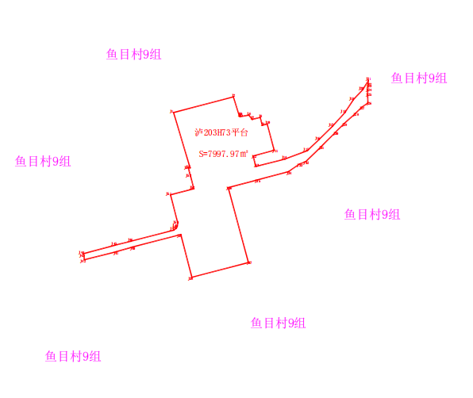

泸203H73平台、泸203H79平台、泸203H91平台
建设工程项目建设用地拟征收土地范围示意图

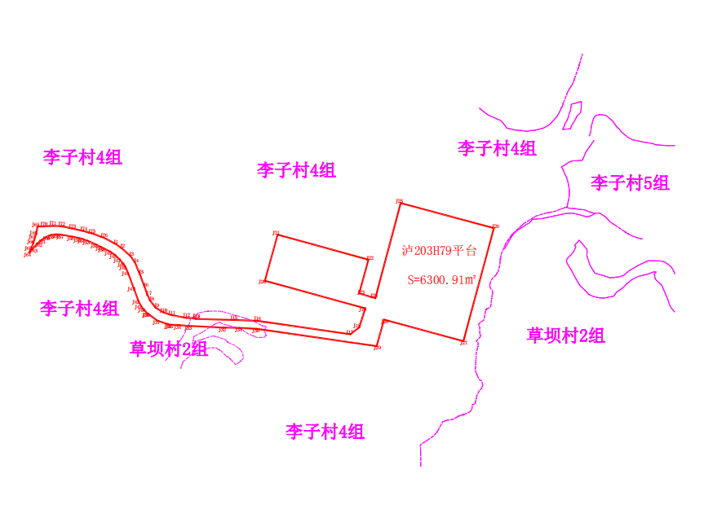

泸203H73平台、泸203H79平台、泸203H91平台
建设工程项目建设用地拟征收土地范围示意图

